MUNICIPIO DE SIACHOQUE
REPORTE DE VIVIENDAS ABANDONADAS EN ZONA DE PARAMO.

En la inspección realizada de zonas de paramo dependientes y delimitadas dentro del municipio de Siachoque se encontraron dos viviendas sin habitar, sin muebles, aparentemente abandonadas, en una se alcanza a ver la cantidad de árboles talados de diferentes especies, madera que ya se estaba en estado de descomposición por la humedad y la cual, según la normativa del esquema de ordenamiento territorial, se tiene prohibida la tala indiscriminada de árboles y de especies propias de paramo, la construcción de viviendas sin sus correspondidos permisos y el uso indebido de tierras.
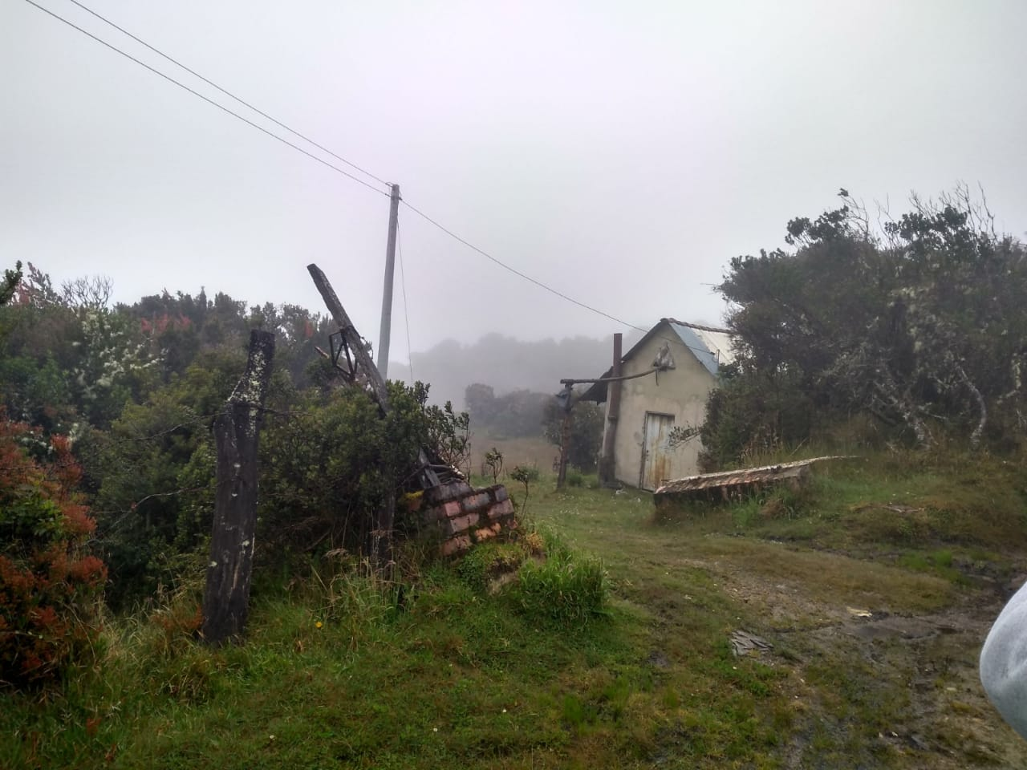
IMAGEN 1
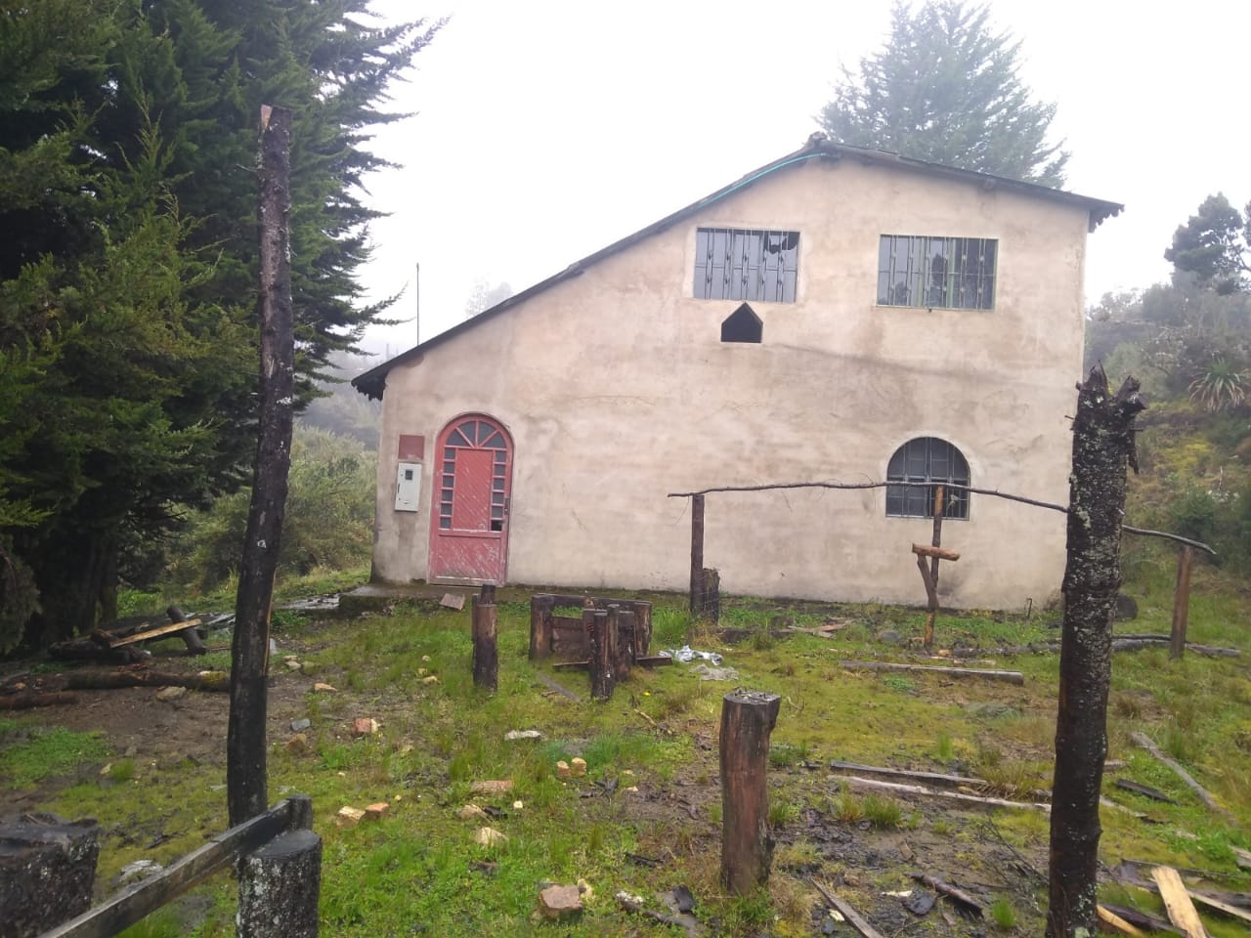
IMAGEN 2
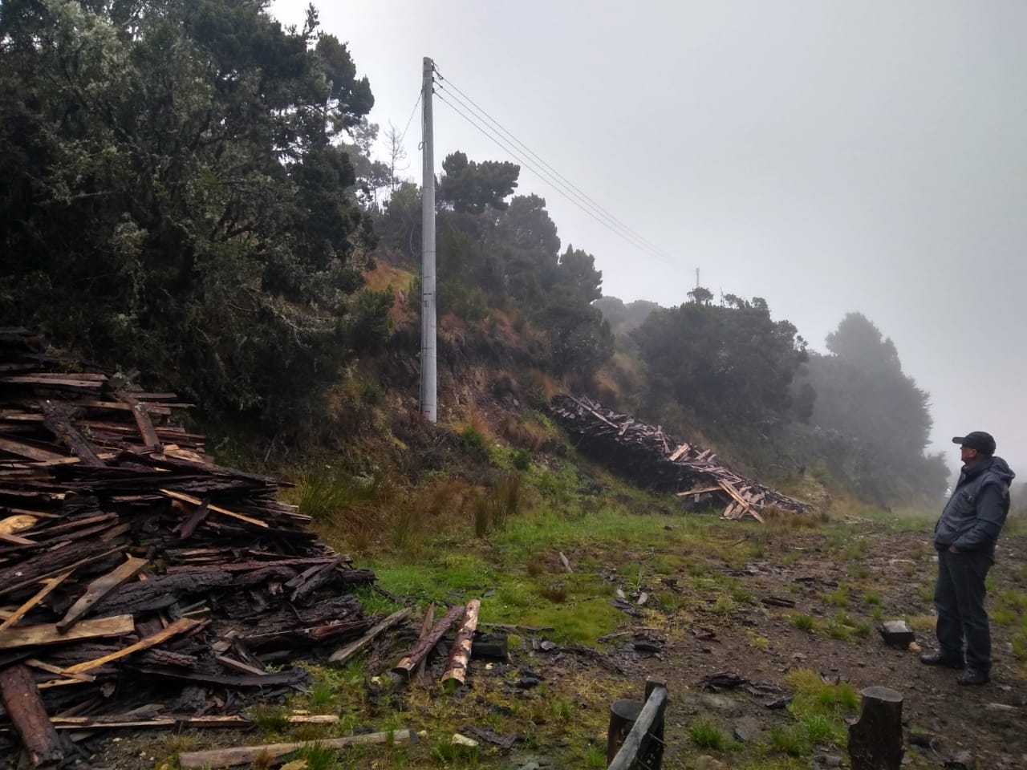
IMAGEN 3

